
Schuljahr 2022/23
Materialliste für die 3. Klasse

Liebe Eltern, liebe Kinder,
damit der Start in das neue Schuljahr gut gelingt, bitten wir Sie, die folgenden Materialien zu besorgen, bzw. bereits vorhandene Schulsachen auf deren Brauchbarkeit und Vollständigkeit zu überprüfen. Gut erhaltene Schulsachen aus der 2. Klasse können selbstverständlich gerne weiter verwendet werden (keine Hefte).
Bitte geben Sie Ihrem Kind die folgenden Materialien am ersten Schultag (Di., den 13.09.2022) mit.
Hefte (keine Doppelhefte):  - 3 Schreibhefte Lineatur 3 mit weißem Rand Din A 4  - 1 Schreibheft Lineatur 3 Din A 4 beidseitiger Rand  - 1 Schreibheft Lineatur 3 Din A 4 beidseitiger Rand (Doppelheft mit 32 Blatt)  - 4 Hefte kariert mit umlaufendem Rand Din A 4 | Umschläge:  - Din A 4: 2x durchsichtig, 1x rot, 1x orange, 1x weiß, 1x dunkelgrün, 1x dunkelblau,  2x hellblau

Ein Federmäppchen, darin:
Ein Schlampermäppchen, mit:
- Papierschere
- Dosenspitzer
- Klebestift (weiß! kein Flüssigkleber)
- Füller und Ersatzpatronen
- kein Tintenkiller!
- 2 Bleistifte
- 1 Radiergummi
- 1 kurzes Lineal (16 cm)
- Holzfarbstifte (6- 12 Farben)
- 1 Folienstift (wasserlöslich, blau, Stärke F)
- dünne Faserstifte, z.B. Stabilo Point88 in grün, rot, orange, türkis und ein paar zusätzlichen Farben

Blöcke//Mappen:
- 5 Schnellhefter (rot, weiß, blau, grün, lila)
- 1 Kieserblock liniert (Lineatur 3), DIN A4, gelocht, oben mit vorgedruckter Namenszeile
- 1 Kieserblock kariert, DIN A4, gelocht, oben mit vorgedruckter Namenszeile
- 1 Zeichenblock A3
- 1 Tonpapierblock A 4
- 1 Hausaufgabenmappe DIN A4 (Juris-Mappe), Farbe frei wählbar
- 1 Sammelmappe DIN A3 (für Zeichnungen)
- 1 Mappe Transparentpapier

Sonstiges:
- 1 Hausaufgabenheft (mit Einteilung in Wochentagen)
- Malkasten (12 Farben, gute Qualität) Borstenpinsel und Haarpinsel Nr. 4, 8, 12, Deckweiß, Becher, Lappen, Rolle Küchenpapier, Wachsmalkreiden
- 1 langes Lineal (30 cm)
- 1 Paar rutschfeste Hausschuhe (keine Pantoffeln oder Turnschuhe!)
- 1 Foto (für Dekorationszwecke im Klassenzimmer; z.B. für den Geburtstagskalender)

Sport/ Schwimmen:

- 1 Turnbeutel, darin ein Sportshirt, eine Sporthose, rutschfeste Turnschuhe mit heller Sohle (Bitte überprüfen Sie, ob die alten Turnschuhe noch passen!), für Mädchen: ein Haargummi
- Bademütze, Schwimmbrille, Handtuch, Haarbürste

Wichtig:
- Das Zeugnis sollte an diesem Tag unterschrieben in die Schule zurück gebracht werden.
- Bitte versehen Sie grundsätzlich alle Arbeitsmaterialien (nicht die Umschläge!) mit dem Namen Ihres Kindes (Innenseite der Hefte, Blöcke, Mappen, …), so können verlorene Dinge leichter zugeordnet werden und geben Sie das ganze Material am ersten Schultag in einer mit Namen versehenen Tasche mit.

Arbeitshefte werden durch die Schule gemeinsam bestellt und der Betrag dafür zusammen mit dem Geld für Kopien und sonstige Materialien in den ersten Schultagen eingesammelt.

Die Wünsche der Fachlehrer (Englisch, WTG, Religion…) erfahren Sie zu Beginn des neuen Schuljahres so schnell wie möglich.

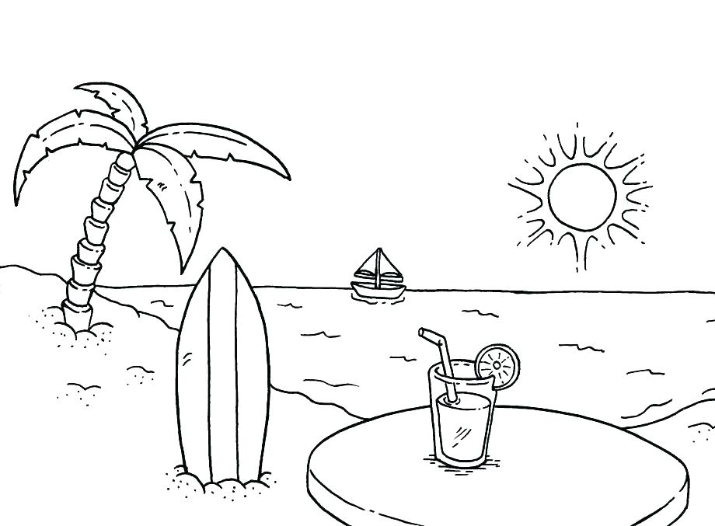
Wir wünsche Ihnen und euch noch eine schöne und
erholsame Ferienzeit!

